# **Introducción**

Gacek C. (2002). Un banco tiene varios cajeros automáticos (ATM), que están distribuidos geográficamente y conectados a través de una red de área amplia a un servidor central. Cada cajero automático tiene un lector de tarjetas, un dispensador de efectivo, un teclado, pantalla y una impresora de recibos. Al usar el cajero automático, un cliente puede retirar efectivo de una cuenta corriente o de ahorros, consultar el saldo de una cuenta o transferir fondos de una cuenta a otra. Una transacción se inicia cuando un cliente inserta una tarjeta de cajero automático en el lector de tarjetas. En la banda magnética en la parte posterior de la tarjeta ATM están codificados el número de la tarjeta, la fecha de inicio y la fecha de vencimiento. Suponiendo que se reconoce la tarjeta, el sistema valida la tarjeta ATM para determinar que la fecha de vencimiento no ha pasado, que el PIN ingresado por el usuario (número de identificación personal) coincide con el PIN mantenido por el sistema y que la tarjeta no se pierde ni se la roban . El cliente tiene permitido tres intentos para ingresar el PIN correcto; la tarjeta es confiscada si falla el tercer intento. Las tarjetas que han sido reportadas como extraviadas o robadas también son confiscadas.

Si el PIN se valida satisfactoriamente, se le solicita al cliente un retiro o transacción de transferencia. Antes de que se pueda aprobar la transacción de retiro, el sistema determina que existen fondos suficientes en la cuenta solicitada, que no se excederá el límite diario máximo y que hay fondos suficientes disponibles en el dispensador de efectivo local. Si se aprueba la transacción, se distribuye la cantidad solicitada de efectivo, se imprime un recibo que contiene información sobre la transacción y se expulsa la tarjeta. Antes de que se pueda aprobar una transacción de transferencia, el sistema determina que el cliente tiene al menos dos cuentas y que hay fondos suficientes en la cuenta para ser debitados. Para consultas aprobadas y solicitudes de transferencia, se imprime un recibo y se expulsa la tarjeta. Un cliente puede cancelar una transacción en cualquier momento; la transacción finaliza y la tarjeta es expulsada. Los registros de clientes, registros de cuentas y registros de tarjetas de débito se mantienen en el servidor.

1. **Requisitos**
   1. **¿Qué son los requisitos?**

El documento de requisitos es un documento formal utilizado para comunicar los requisitos a clientes, ingenieros y gerentes. También, es conocido como Especificaciones de Requisitos de Software o SRS. El documento de requisitos contiene los servicios y funciones que el sistema debe proveer, en que sistema debe operar, y sobretodo las propiedades del sistema, las limitaciones en el sistema, así como las propiedades emergentes.

* 1. **Especificación de los requisitos**

1. El banco puede tener muchos cajeros automáticos (ATM), y el nuevo sistema de software proporcionará funcionalidad en todos los cajeros automáticos.
2. El sistema permitirá a los clientes que tienen tarjetas de cajero automático válidas, realizar tres tipos de transacciones:

* Retiro de fondos
* Consulta del saldo de la cuenta
* Transferencia de fondos de una cuenta bancaria a otra cuenta en el mismo banco.

1. El sistema permitirá al cliente ingresar el PIN correcto en no más de tres intentos. Si no se proporciona el PIN correcto en tres intentos, se confiscará la tarjeta de cajero automático.
2. El sistema solicitará el tipo de transacción después de una validación satisfactoria del PIN del cliente. Al cliente se le darán dos opciones:

* Transacción de retiro
* Transacción de transferencia

1. Si un cliente selecciona una transacción de retiro, el sistema le solicitará al cliente que ingrese el número de cuenta y el monto a dispensar.
2. Para una transacción de retiro, el sistema determinará que existen fondos suficientes en la cuenta solicitada, que no se ha excedido el límite diario máximo y que hay fondos suficientes disponibles en el dispensador de efectivo local.
3. El sistema cancelará cualquier transacción si no se ha completado si el cliente presiona el botón “Cancelar”

Debido a que se habla a una situación con el motivo de ejemplificar el diseño de sistemas distribuidos, solo se optará por los requerimentos mencionados; sin embargo, la aplicación completa incluye los siguientes requistios emergentes:

1. El uso de una tarjeta de cajero automático se considerará válido si cumple las siguientes condiciones:
   1. La tarjeta fue emitida por un banco autorizado.
   2. La tarjeta se usa después de la fecha de inicio, es decir, la fecha en que se emitió la tarjeta.
   3. La tarjeta se usa antes de la fecha de vencimiento, es decir, la fecha de vencimiento de la tarjeta.
   4. La tarjeta no ha sido reportada como extraviada o robada por el cliente, a quien se le ha emitido esa tarjeta.
   5. El cliente proporciona el número de identificación personal (PIN) correcto, que coincide con el PIN mantenido por el sistema.
2. El sistema confiscará la tarjeta ATM si detecta que un cliente ha insertado una tarjeta perdida o robada. El sistema también mostrará una disculpa al cliente.
3. Si se aprueba una transacción de retiro, se dispensará la cantidad de efectivo solicitada, se imprimirá un recibo con información sobre la transacción y se expulsará la tarjeta. La información impresa en el recibo incluye el número de transacción, el tipo de transacción, el monto retirado y el saldo de la cuenta.
4. Si se aprueba una transacción de consulta, el sistema imprimirá un recibo y expulsará la tarjeta. La información contenida en el recibo incluye el número de transacción, el tipo de transacción y el saldo de la cuenta.
5. Si se hace una consulta, el sistema imprimirá un recibo y expulsará la tarjeta. La información contenida en el recibo incluye el número de cuenta y el saldo de la cuenta.
6. Si se aprueba la transacción de transferencia, se imprimirá un recibo y se expulsará la tarjeta. La información impresa en el recibo incluye el número de transacción, el tipo de transacción, el monto transferido y el saldo de la cuenta.
7. Los registros del cliente, los registros de la cuenta y los registros de la tarjeta de débito se mantendrán en el servidor y no serán responsabilidad del sistema.
8. El sistema permitirá que un operador de cajero automático apague o encienda un cajero automático para el mantenimiento de rutina.
9. El sistema permitirá que un operador de cajero automático agregue efectivo al dispensador de efectivo.
10. El sistema no será responsable de abrir o cerrar cuentas, y de crear, actualizar y eliminar registros de clientes y tarjetas de débito. Estas tareas son realizadas en otro lugar por un banco.
11. El sistema se vinculará con el servidor del banco a través de sistemas de comunicación, que están más allá del alcance del sistema actual. Se supone que esta instalación siempre está disponible.
12. El sistema no será responsable del mantenimiento de los dispositivos de hardware del cajero automático o de las instalaciones de la red.
13. **Diseño e implementación**
    1. **Diseño**

Tuperekiye, S., & Enebraye, Z. (2015). El modelo cliente-servidor de tres niveles se ha utilizado para implementar la arquitectura de sistemas propuesta, la cual consta de dos clientes repartidos en el lugar de simulación que están conectados entre sí a través de una red de área local (LAN) mediante el uso de modems, que distribuyen un concentrador en cada sucursal bancaria.

La técnica utilizada para distribuir la base de datos local SQLite. El sistema distribuido diseñado es homogéneo y usa UNIX para implementar, conectar, y administrar la base de datos. El sistema se ha aplicado para lograr algunos de los objetivos de los sistemas distribuidos, como es la transparencia, conectando clientes y compartiendo recursos.

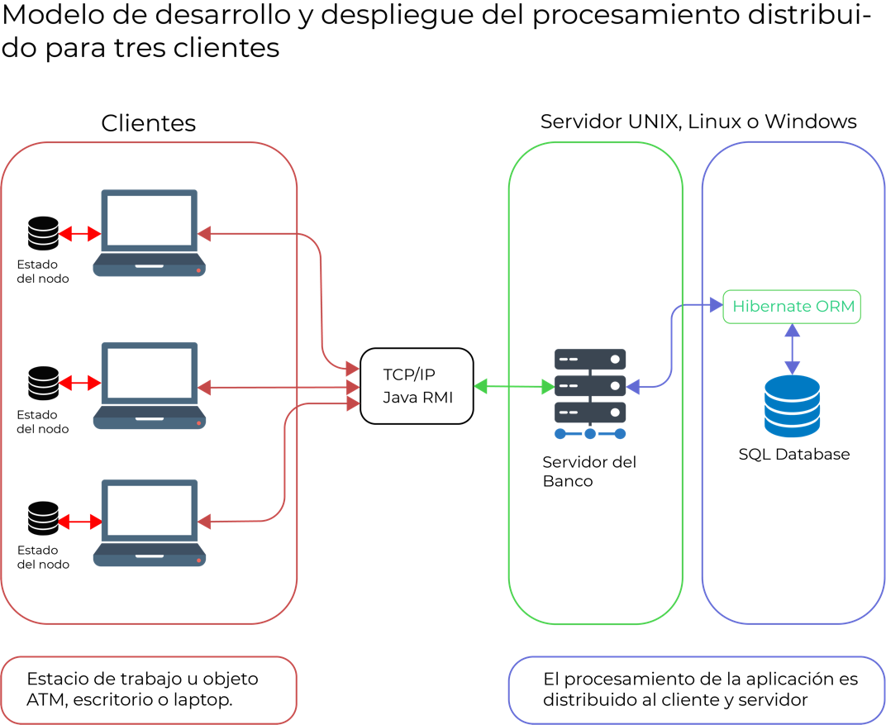

* 1. **Modelo entidad relación de la base de datos**

|  |  |
| --- | --- |
| Accounts | |
| PK | acc_num |
|  | acc_pin |
|  | acc_balance |
|  | acc_status |

|  |  |
| --- | --- |
| Payments | |
| PK | pay_id |
|  | pay_vendor |
|  | pay_accnum |
|  | pay_amount |
|  | pay_datetime |
|  | acc_num |

|  |  |
| --- | --- |
| Transactions | |
| PK | trans_id |
|  | trans_datetime |
|  | trans_type |
|  | trans_details |
|  | acc_num |

|  |  |  |  |
| --- | --- | --- | --- |
| 1. Accounts |  |  |  |
| Field Name | Data Type | Field Size | Description |
| acc_num | Integer | - | Unique ID of each account |
| acc_pin | integer | 4 | PIN number for the account |
| acc_balance | Double | - | Balance of the account |
| acc_status | Boolean | 1 | Status of the account |
|  |  |  |  |
| 2. TRANSACTIONS |  |  |  |
| Field Name | Data Type | Field Size | Description |
| tran_id | Integer | - | Unique ID of each transaction |
| trans_datetime | DateTime | - | Date and Time of transaction |
| trans_type | Varchar | 10 | Type of transaction |
| trans_details | Text | - | Details of the transaction |
| acc_num | Integer | 6 | Account number of the transaction |
|  |  |  |  |
| 3. PAYMENTS |  |  |  |
| Field Name | Data Type | Field Size | Description |
| pay_id | Integer | - | Unique ID for payment |
| pay_vendor | Varchar | 20 | Vendor name |
| pay_accnum | Integer | 6 | Vendor account number |
| pay_amount | Double | - | Payment amount |
| pay_datetime | DateTime | - | Date and Time of payment |
| acc_num | Integer | 6 | Account number |

1. **Conclusiones**

Gerald, H. (2017, 26 septiembre). Los bancos deben poder acceder a la información de un cliente desde cualquier sucursal en cualquier momento. Estas solicitudes de información pueden incluir saldos de cuentas corrientes, montos de préstamos y estado de crédito. Un sistema de base de datos distribuido separa los datos de una empresa por función comercial o área geográfica. Los bancos a menudo usan sistemas de bases de datos distribuidas, porque estos sistemas están configurados para llevar a cabo tareas comerciales específicas en diferentes ubicaciones, mientras permiten que esas ubicaciones se comuniquen libremente entre sí. Estos sistemas ofrecen a los bancos varias ventajas sobre los sistemas no distribuidos.

**4.1. Mayor tiempo de actividad**

Los bancos deben poder acceder a la información de un cliente desde cualquier sucursal en cualquier momento. Estas solicitudes de información pueden incluir saldos de cuentas corrientes, montos de préstamos y estado de crédito. Un sistema de base de datos distribuido separa los datos de una empresa por función comercial o área geográfica. Los bancos a menudo usan sistemas de bases de datos distribuidas, porque estos sistemas están configurados para llevar a cabo tareas comerciales específicas en diferentes ubicaciones, al tiempo que permiten que esas ubicaciones se comuniquen libremente entre sí. Estos sistemas ofrecen a los bancos varias ventajas sobre los sistemas no distribuidos.

**4.2. Rendimiento más rápido**

Un sistema de administración de bases de datos distribuidas se basa en múltiples procesadores distribuidos por toda la red, y esto es una ventaja. La naturaleza distribuida de la red permite que cada procesador tome parte de las tareas de acceso a datos, en lugar de depender de un solo procesador para manejar todas las solicitudes a la vez. Este sistema permite a los bancos acceder a los datos que necesitan de manera más rápida y confiable que con un sistema centralizado.

**4.3. Costos más bajos**

Un sistema de gestión de bases de datos distribuidas permite que cada sucursal del banco tenga su propia copia de los últimos datos del cliente. La copia del banco de los datos de la cuenta del cliente le permite registrar y procesar cada transacción localmente, en lugar de enviarla a un servidor central. La capacidad de procesar transacciones localmente ahorra en costos de comunicación. Si se produce un problema con el sistema local, se puede abordar a nivel local, lo que también ahorra tiempo y dinero.

**4.4. Crecimiento más fácil**

Un sistema centralizado de administración de bases de datos a menudo carece de la flexibilidad para manejar un crecimiento sustancial. Cuando dicho sistema necesita expandir sus capacidades, el banco puede necesitar comprar nuevos equipos, software actualizado o ambos. La estructura del sistema de gestión de bases de datos distribuidas admite el crecimiento modular. A medida que un banco se expande a nuevas áreas geográficas u ofrece nuevos servicios financieros, los administradores de bases de datos pueden agregar la nueva funcionalidad al sistema de base de datos distribuido sin afectar las funciones del sistema actual.

1. **Referencias**

Gacek C. (2002). Software Reuse: Methods, Techniques, and Tools. Alemania: Springer.

Tuperekiye, S., & Enebraye, Z. (2015). FRAMEWORK FOR CLIENT-SERVER DISTRIBUTED DATABASE SYSTEM FOR AN INTEGRATED PAY ROLL SYSTEM. European Scientific Journal, 11, 378-391.

Gerald, H. (2017, 26 septiembre). The Advantages of Using Distributed Databases for the Banking Industry. Bizfluent. https://bizfluent.com/info-12062362-advantages-using-distributed-databases-banking-industry.html